Bài thi giữa kỳ
Học phần: Lập trình thiết bị di động
Họ và tên : Lê Bá Văn
MSSV: 62132664
Lớp: 62.CNTT-3
Câu 1: Ứng dụng tính chỉ số BMI
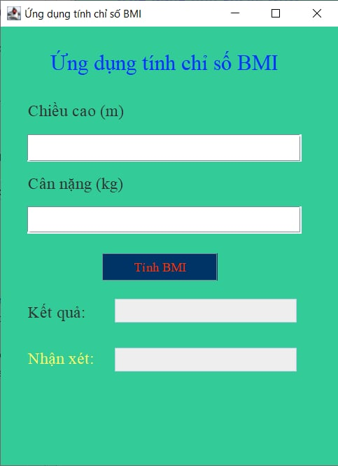
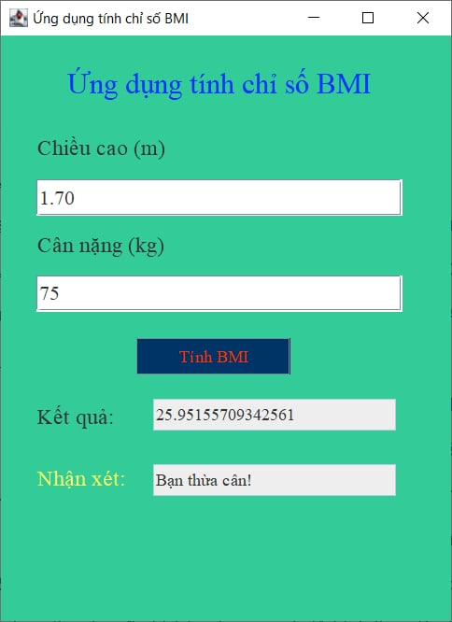
Câu 2: App tính chỉ số BMI
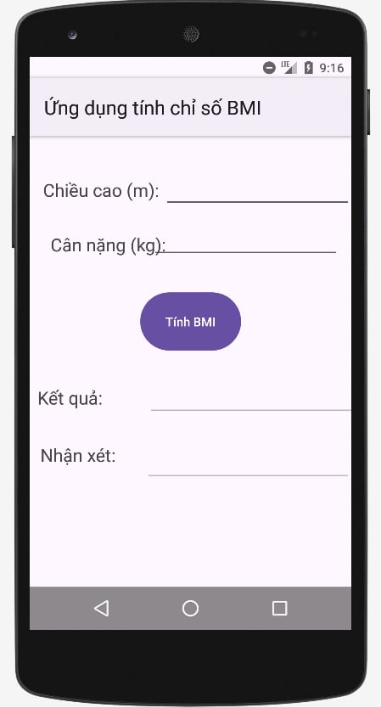
Em chỉ mới thiết kế được giao diện ạ!
Câu 3: App giới thiệu về bản thân
